

**Presentación de caso**

**Oligoastrocitoma.** **Presentación de un caso**

**Oligoastrocitoma. Case report**

Alejandro Luis Mendoza Cabalé1* <https://orcid.org/0000-0002-3504-4092>

Xiomara Abreu Palacio1 <https://orcid.org/0000-0002-4961-8675>

Dadiagna Duvalón Soto1 <https://orcid.org/0000-0001-5416-2505>

Mirurgia Ameiro Paz1 <https://orcid.org/0000-0002-8129-3743>

Liudmila Anderson Gardner1 <https://orcid.org/0000-0002-2714-6515>

1Hospital clínico quirúrgico ¨Lucía Iñiguez Landín¨ Holguín, Cuba.

*Autor para la correspondencia: [alejandroluis89@nauta.cu](mailto:alejandroluis89@nauta.cu)

Resumen.

Se presenta el caso de un paciente masculino, blanco, de 46 años de edad, con antecedentes de infarto cerebral hace 10 meses, que es atendido por el servicio de neurocirugía por presentar dolor de cabeza hace varias semanas, fuerte, opresivo, que alivia con analgésicos y que se acompaña de alucinaciones visuales figuradas, inestabilidad a la marcha, escotomas y bradipsiquia. Se opera y se toma muestra para biopsia informándose la presencia de un oligoastrocitoma grado II con áreas de gliosis. Se decide generalización del presente caso clínico por su escasa casuística.

Palabras claves: oligoastrocitoma, gliosis, intraxial.

Abstract

We present the case of a 46-year-old white male patient, with a history of cerebral infarction 10 months ago, who was treated by the neurosurgery service for presenting a headache several weeks ago, strong, oppressive, which relieved with analgesics and is accompanied by figurative visual allusions, gait instability, scotomas and bradypsychia. An operation is carried out and a sample is taken for biopsy, reporting the presence of a grade II oligoastrocytoma with areas of gliosis. Generalization of the present clinical case was decided due to its scarce casuistry.

Key words: oligoastrocytoma, gliosis, intraxial.

Introducción.

Los tumores del sistema nervioso central son un grupo de neoplasias de causa multifactorial y engloba las originadas de cualquiera de sus componentes celulares, desde neuroepitelio, tejido conectivo o neuronas.1

Su complejidad en estructura y comportamiento ha llamado el interés de investigadores, existiendo una prevalencia global del 2% de todas las malignidades, suman aproximadamente 175000 casos cada año, y constituye la 12va causa de muerte por cáncer a nivel mundial.1, 2

Los oligodendrogliomas y los oligoastrocitomas pertenecen a un grupo de tumores cerebrales denominados “gliomas”. Los gliomas son tumores que se forman en las células gliales, o de sostén, del cerebro, existiendo varios tipos diferentes.3

Alrededor del 40% de los tumores cerebrales primarios son gliomas. El 10% de esos gliomas son oligodendrogliomas. Los gliomas mixtos, principalmente oligoastrocitomas, representan aproximadamente entre el 5 y el 10% de todos los gliomas. Hoy en día, los biomarcadores ayudan a los anatomopatólogos a diferenciar estos de otros tipos de gliomas.3

Los oligoastrocitomas también son más comunes en adultos y presentan un pico de incidencia en personas de entre 35 y 50 años. Estos tumores ocurren tanto en hombres como en mujeres.3

Los síntomas asociados incluye cefalea y edema de papila, por el gran tamaño que adquiere el tumor, el déficit neurológico se presenta en un 30 % de los pacientes. Una vez establecido el cuadro el 90 % de los pacientes tienen epilepsia.4, 2

Suelen tener una larga evolución de 7-8 años, siendo en un 50 % la epilepsia el síntoma inicial. En el 90 % de los casos son supratentoriales y más frecuentes en el lóbulo frontal.4

La RM es el método de elección para la evaluación de estos, con información morfológica detallada y actualmente aporta datos sobre el metabolismo y el flujo sanguíneo con técnicas avanzadas, como la espectroscopia y perfusión. Su rol fundamental se basa en la evaluación diagnóstica; orientación quirúrgica y radioterapia; seguimiento y monitoreo del tratamiento.5

La cirugía, que puede limitarse a una biopsia, es necesaria para establecer el diagnóstico definitivo. Muchos pueden tratarse con una resección quirúrgica total. También existen algunos tipos que responden muy bien con quimioterapia.6

Presentación de Caso

Paciente masculino de 46 años, raza blanca con antecedentes de infarto cerebral hace 6 meses, que acude a consulta de neurocirugía por presentar dolor de cabeza hace varias semanas, difuso, fuerte, opresivo, que alivia con analgésicos, que se acompaña de alucinaciones visuales figuradas, inestabilidad a la marcha, escotomas, bradipsiquia.

Tomografia axial computarizada de cráneo simple. Corte axial.

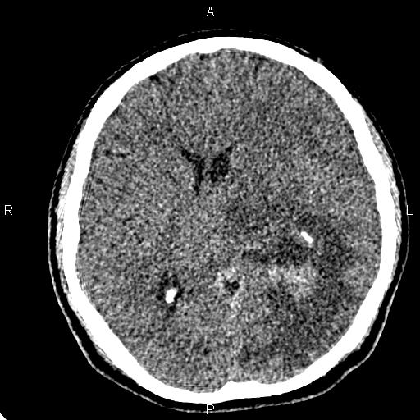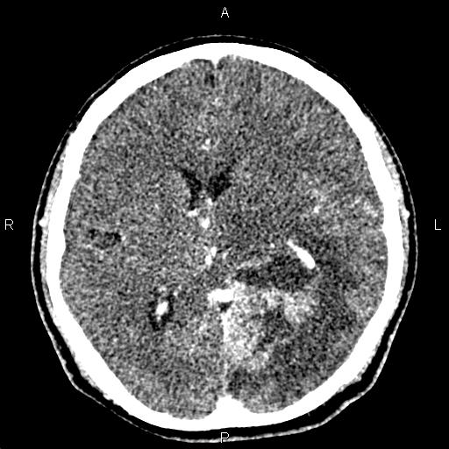

**A B**

**Fig.1** Lesión tumoral con edema digitiforme. **A** Simple **B** endovenoso

Informe tomográfico:

Se observa una imagen de tomografía axial computarizada en ventana de parénquima pulmonar, corte axial a nivel de las astas occipitales de ventrículos laterales existiendo una imagen predominantemente hipodensa, de textura interna heterogénea, dada por la presencia hacia su centro otra de mayor densidad que atenúa entre 40 y 70UH, parietooccipital izquierda que mide 50x61mm, la cual provoca efecto de masa desplazando el asta occipital del ventrículo ipsilateral, así como estructuras de la línea media en 7mm hacia la derecha. Existe un vector de crecimiento que va de lateral a medial. Al contrastarse se aprecia realce periférico anular con segmentación.

La Resonancia magnética nuclear en la Fig. 2 y 3 arroja:

Imagen hiperintensa en T1 y T2 e hipointensa en Flair, comprobándose imagen tumoral parasagital occipital izquierda de aspecto complejo que desde este lado de la comisura posterior del cuerpo calloso desplaza y colapsa al cuerno occipital del ventrículo de ese lado. Realce anular con el contraste. Moderado edema digitiforme

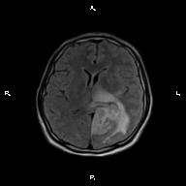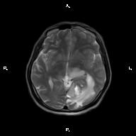 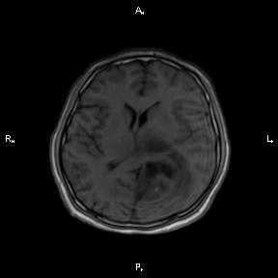

**A B C**

**Fig.2** Resonancia magnética nuclear de cráneo. Corte axial **A** T1, **B** T2, **C** Flair

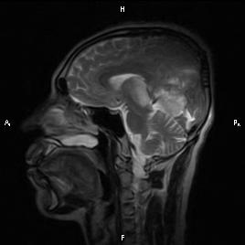 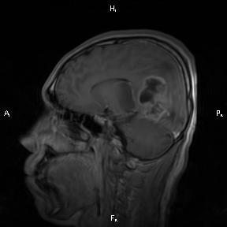 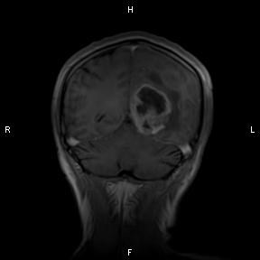

**A B C**

**Fig.3** Resonancia magnética nuclear de cráneo. **A** y **B** corte sagital. **C** corte coronal.

La tomografía axial computarizada del postoperatorio en la Fig. 4 arroja:

Imagen hiperdensa antes descrita, existiendo además imagen hipodensa en forma de medialuna frontoparietal izquierda cuyo borde externo convexo se encuentra en relación con la tabla interna del díploe craneal y su borde interno con el parénquima cerebral provocando discreto efecto de masa sobre estructuras vecinas en relación con hematoma subdural laminar subagudo. Se observa asociado múltiples imágenes hipodensas de bordes bien definidos densidad aire en relación frontal izquierda y cercana a la lesión en relación con bulas de neumoencéfalo.

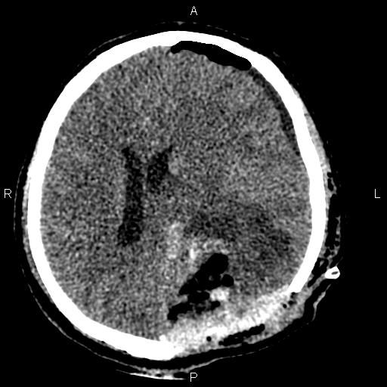 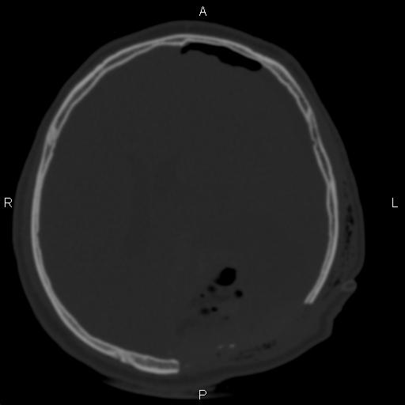

**A B**

**Fig.4** Tomografía axial computarizada de cráneo simple. Corte axial. Postoperatorio. **A** ventana prenquima cerebral. **B** ventana osea.

Se opera y se toma muestra para biopsia informándose la presencia de un oligoastrocitoma grado II con áreas de gliosis.

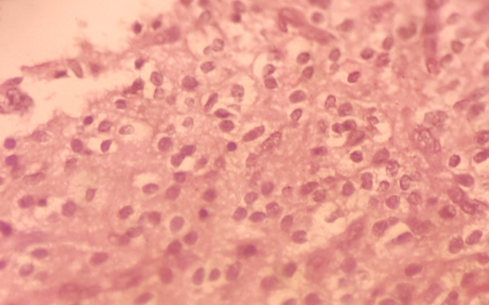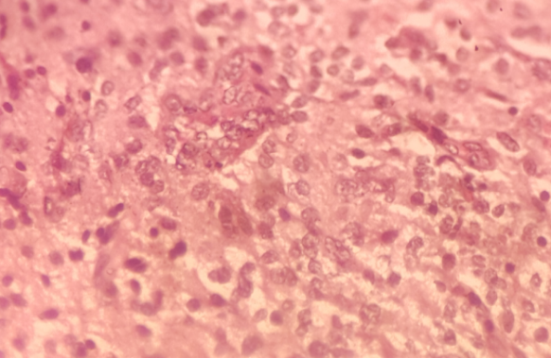

Fig. 5. Tinción hematoxilina eosina. Oligoastrocitoma

En la imagen reflejada en la figura 5 se observa una lesión difusa compuesta por células oligodendrogliales y astrociticas neoplásicas. La primera mencionada muestra citoplasma claro (imagen en huevo frito). Mientras que la última muestra ligero pleomorfismo nuclear e hipercromacia. Tinción hematoxilina eosina.

Este tumor se clasificó grado II según la would health organization.



Fig. 6. Tinción hematoxilina eosina. Gliosis

Se observa en la Fig.6 una proliferación de astrocitos no neoplásicos caracterizados por aumento del tamaño nuclear, núcleo vesicular con nucléolos visibles y algunos astrocitos gemistocitico. Imagen relacionada con gliosis. Tinción hematoxilina eosina.

Discusión: Las técnicas imagenológicas empleadas incluyen la tomografía axial computarizada y la resonancia magnética nuclear, las cuales se consideran útiles tanto para el diagnóstico del oligoastrocitoma así como para la toma de decisiones terapéuticas, aunque el diagnóstico definitivo está determinado en gran medida por la biopsia.

Existen múltiples tumores del sistema nervioso central que constituyen diagnósticos diferenciales de esta entidad tales como el astrocitoma difuso grado II, oligodendroglioma, ganglioglioma, gangliocitoma, astrocitoma pilocítico, xantoastrocitoma pleomorfo, tumor neuroepitelial disembrioplásico según la clasificación expuesta por Rafael García de Sola.7

La resonancia magnética es el método de elección para la evaluación de estos, con información morfológica detallada y actualmente aporta datos sobre el metabolismo y el flujo sanguíneo con técnicas avanzadas, como la espectroscopia y perfusión.8

La lesión tumoral estudiada presenta una localización parietooccipital, siendo esta poco frecuente ya que autores como Alberto Barrietos Herrera manifiestan que estas se localizan normalmente en región frontal y se acompañan de calcificaciones en el 90% de los casos, lo cual difiere del caso estudiado. Este autor expresa que la lesión es hipointensa en T1 al estudio con resonancia magnética nuclear, evidenciándose frecuente degeneración quística con ausencia de efecto de masa, no así en el caso estudiado siendo hiperintenso en T1 y existiendo efecto de masa.9

Puede existir además necrosis, hemorragia intratumoral, focos de restricción a la difusión y presencia de zonas de reforzamiento con el medio de contraste, tales características tienden a apuntar hacia un comportamiento anaplásico del tumor.8

La cirugía requiere la máxima resección posible intentando preservar función neurológica

BIBLIOGRAFIA

1. Castellón Herrera Erick Francisco. “Caracterización clínica, imagenológica, transquirúrgica e histopatológica de los tumores del sistema nervioso central diagnosticados en el Departamento de Anatomía Patológica del Hospital Antonio Lenin Fonseca durante el periodo comprendido desde octubre 2012 a octubre 2014. Tesis monográfica para optar al título de especialista en anatomía patológica. Managua, Febrero, 2015. Disponible en: <https://www.google.com.cu/url?esrc=s&q=&rct=j&sa=U&url=https://repositorio.unan.edu.ni/6478/1/4166.pdf&ved=2ahUKEwjkhMi64tf0AhXHQjABHQU-B0I4ChAWegQIBhAC&usg=AOvVaw1hcNgzMp7KddSAdvAZpBHN>
2. Bonifaz Valverde Marco Antonio. Factores de riesgo que inciden en la aparición de oligodendrogliomas. Revista Científica Mundo de la Investigación y el Conocimiento. Vol. 3 núm.2, abril, ISSN: 2588-073X, 2019, pp. 748-775. Disponible en: <https://recimundo.com/index.php/es/article/view/490/699>
3. Paleologos Nina A. Oligodendroglioma y Oligoastrocitoma. American brain tumor association. 2014. Disponible en: <https://www.google.com.cu/url?esrc=s&q=&rct=j&sa=U&url=https://www.abta.org/wp-content/uploads/2018/03/oligodendroglioma-oligoastrocitoma.pdf&ved=2ahUKEwjS-Lq34df0AhU6SjABHQvrBpQQFnoECAcQAg&usg=AOvVaw2dJC5gzKEeCLGCGkczcy10>
4. García de Sola Rafael. Tumores del sistema nervioso central. Unidad de Neurocirugía RGS. 2020. Disponible en: <https://neurorgs.net/docencia/2020-tema-iii-tumores-del-sistema-nervioso-central-i/>
5. Illescas C. Javier. Oligodendroglioma anaplásico quístico: Reporte de caso. Rev. chil. radiol. vol.26 no.1 Santiago mar. 2020. Disponible en: <https://www.scielo.cl/scielo.php?script=sci_arttext&pid=S0717-93082020000100012>
6. Eusalud. Tumores del sistema nervioso. 2018. Disponible en: <http://eusalud.uninet.edu/misapuntes/index.php/Tumores_del_sistema_nervioso>
7. García de Sola [Rafael. Gliomas de bajo grado. Tratamiento y sus controversias.](https://neurorgs.net/author/neurocirugia/) Unidad de Neurocirugía RGS. 2018. Disponible en: <https://neurorgs.net/docencia/sesiones-residentes/gliomas-de-bajo-grado-tratamiento-y-sus-controversias/>
8. Illescas C Javier. Oligodendroglioma anaplásico quístico: Reporte de caso. Rev. chil. radiol. vol.26 no.1 Santiago mar. 2020. Disponible en: <https://www.scielo.cl/scielo.php?script=sci_arttext&pid=S0717-93082020000100012>
9. Barrietos Herrera Alberto. Oligoastrocitoma. Heald and Medicine. Disponible en: <https://www.slideshare.net/adriano7172/oligodendroastrocitoma-2>